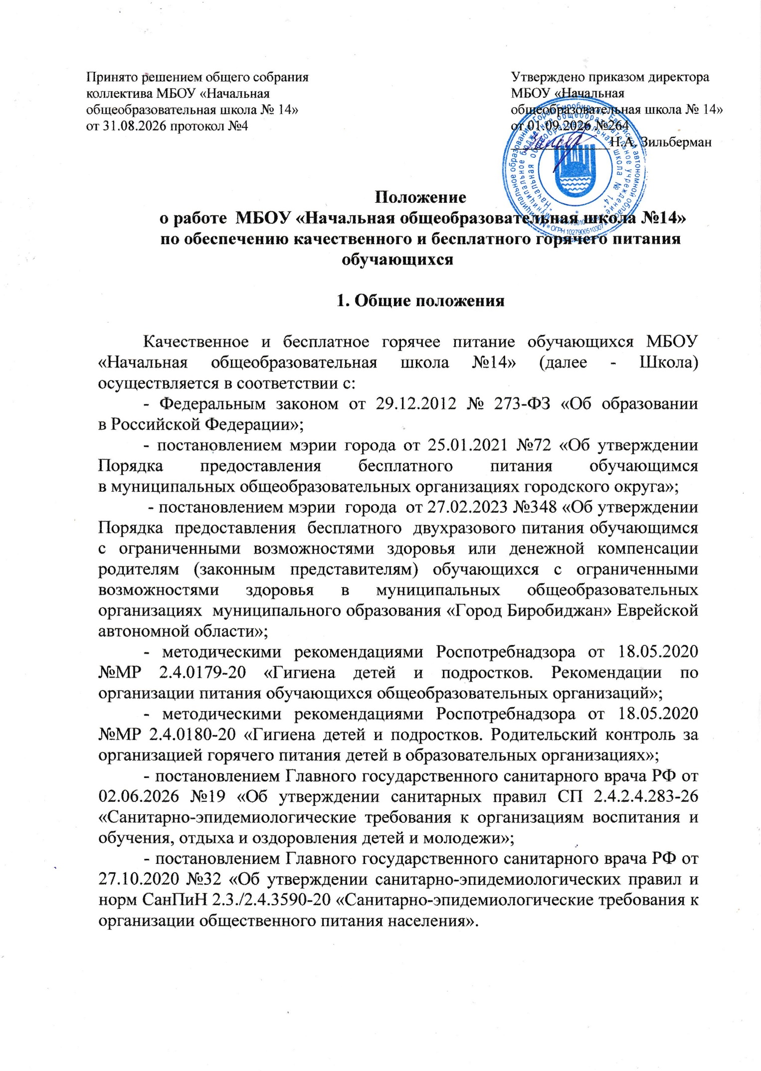
2. Основные цели и задачи

2.1. Обеспечение обучающихся начальных классов питанием, соответствующим возрастным физиологическим потребностям в пищевых веществах и энергии, принципам рационального и сбалансированного питания.
2.2. Гарантированное качество и безопасность питания и пищевых продуктов, используемых для приготовления блюд.
2.3. Предупреждение (профилактика) среди обучающихся инфекционных и неинфекционных заболеваний, связанных с фактором питания.
2.4. Пропаганда принципов полноценного и здорового питания.
2.5. Привлечение родительской общественности к контролю за организацией и качеством питания обучающихся.

3. Основные организационные принципы питания

3.1. Для организации питания обучающихся используются специальные помещения (пищеблок), соответствующие требованиям санитарно-гигиенических норм и правил по следующим направлениям:
- соответствие числа посадочных мест столовой установленным нормам;
- обеспеченность технологическим оборудованием, техническое состояние которого соответствует установленным требованиям;
- наличие пищеблока, подсобных помещений для хранения продуктов;
- обеспеченность кухонной и столовой посудой, столовыми приборами в необходимом количестве в соответствии с нормативными требованиями.
3.2. Приказом директора Школы из числа администрации назначается лицо, ответственное за полноту охвата обучающихся бесплатным горячим питанием и организацию питания на каждый учебный год.

4. Организация бесплатного горячего питания

4.1. Право на получение одноразового бесплатного горячего питания в виде завтрака имеют все обучающиеся Школы, осваивающие основную общеобразовательную программу в период обучения в I смену, а также в виде обеда в период обучения во II смену.
4.2. Школа осуществляет деятельность по предоставлению бесплатного двухразового питания обучающимся с ограниченными возможностями здоровья, осваивающим адаптированную основную общеобразовательную программу, или денежной компенсации родителям (законным представителям) обучающихся на дому с ограниченными возможностями здоровья (далее – ОВЗ), осваивающим адаптированную основную общеобразовательную программу.

Под бесплатным двухразовым питанием понимается предоставление следующего питания обучающимся с ОВЗ:
- завтрак и обед в период обучения в Школе.
Период предоставления бесплатного двухразового питания: с учебного дня, установленного приказом руководителя Школы, до окончания обучения в Школе по адаптированной образовательной программе.
4.3. Питание для всех обучающихся организуется в соответствии с санитарно-эпидемиологическими требованиями к организации питания.
4.4. Бесплатное горячее питание предоставляется обучающимся на основании приказа директора Школы. Бесплатное питание организуется в течение 5 дней в неделю.
4.5. Предоставление бесплатного горячего питания, выплаты денежной компенсации прекращаются:
- в каникулярный период;
- в выходные и праздничные дни;
- в дни отсутствия обучающегося по болезни и отмены занятий по болезни обучающегося с ОВЗ на дому или без уважительных причин отмены занятий с обучающимся на дому без уважительной причины ребёнка или его родителей (законных представителей);
- в период отмены занятий в Школе в связи с закрытием на карантин;
- в случае возникновения необходимости реализации образовательных программ начального общего образования в дистанционной форме и (или) в форме электронного обучения.
В период нахождения обучающегося с ОВЗ в областном государственном бюджетном учреждении социального обслуживания «Социально-реабилитационный центр для несовершеннолетних», областных государственных образовательных бюджетных учреждениях для детей-сирот и детей, оставшихся без попечения родителей, бесплатное питание в Школе, выплата денежной компенсации не осуществляются.

5. Предоставление денежной компенсации родителям (законным представителям) детей с ОВЗ

5.1. Денежная компенсация предоставляется ежемесячно в случаях освоения обучающимся на дому адаптированной основной общеобразовательной программы.
5.2. Денежная компенсация предоставляется родителям (законным представителям) детей с ОВЗ, обучающихся на дому, на основании следующих документов:
заявление родителя (законного представителя) обучающегося (далее - заявитель) о предоставлении денежной компенсации за него;
копия паспорта или иного документа, удостоверяющего личность заявителя;
копия документа, подтверждающего полномочия законного представителя;
копия заключения психолого-медико-педагогической комиссии по результатам комплексного психолого-медико-педагогического обследования обучающегося;
копия документа, подтверждающего наличие у обучающегося медицинских показаний для обучения на дому;
выписка по лицевому счету заявителя, открытому в кредитной организации;
согласие на обработку персональных данных заявителя.
Документы подаются заявителем в Школу ежегодно до 20 августа текущего года или в случае возникновения права на обеспечение двухразовым питанием или денежной компенсацией за него - в течение учебного года.
5.3. Школа в течение 3 рабочих дней со дня поступления документов, указанных в пункте 5.2 настоящего Положения, принимает одно из следующих решений:
о предоставлении денежной компенсации;
об отказе в предоставлении денежной компенсации.
5.4. Основаниями для отказа в предоставлении денежной компенсации являются:
представление неполного комплекта документов, предусмотренных пунктом 5.2 настоящего Положения, либо представленные документы оформлены ненадлежащим образом;
представление заявителем документов, содержащих недостоверные сведения;
отсутствие оснований, предусмотренных пунктом 5.1 настоящего Положения в случае обращения за денежной компенсацией.
5.5. В случае принятия решения об отказе в предоставлении денежной компенсации Школа в течение 3 рабочих дней со дня принятия решения направляет заявителю письменное уведомление с указанием причин отказа.
5.6. В случае принятия Школой решения о предоставлении денежной компенсации ее выплата устанавливается со дня возникновения права на нее, но не ранее 1 сентября текущего учебного года.
5.7. Предоставление денежной компенсации осуществляется ежемесячно до 25 числа месяца, следующего за месяцем, за который она предоставляется, путем перечисления денежных средств на лицевой счет заявителя, открытый в кредитной организации, указанный в заявлении о предоставлении денежной компенсации.
5.8. Родители (законные представители) обучающихся незамедлительно уведомляют в письменном виде директора Школы, если обучающийся с ОВЗ, получающий образование на дому, в течение учебного года временно по причине болезни, лечения в организациях здравоохранения, реабилитационных мероприятий в учреждениях санаторного типа системы здравоохранения или социального обслуживания не может осуществлять получение образования.
5.9. Одновременное предоставление обучающемуся бесплатного двухразового питания и денежной компенсации за него не допускается.
5.10. Для расчета стоимости денежной компенсации возраст ребенка определяется по количеству полных лет по состоянию на следующий период выдачи.

6. Контроль родительской общественности
за организацией питания обучающихся

6.1. В целях обеспечения контроля за организацией и качеством питания обучающихся в Школе создается комиссия по родительскому контролю за организацией питания обучающихся (далее - Комиссия).
6.2. Основными задачами Комиссии являются:
- мониторинг состояния организации питания обучающихся на предмет его соответствия возрастным и физиологическим потребностям в пищевых веществах и энергии, принципам рационального и сбалансированного питания;
- проведение информационно-разъяснительной работы с родителями (законными представителями) об организации питания в Школе, включая пропаганду здорового и полноценного питания.
6.3. Комиссия имеет следующие права:
- обсуждение вопросов, касающихся организации питания в Школе, в том числе в части документации, связанной с организацией питания, деятельности Школы, оказывающей услугу по предоставлению питания;
- посещение классных родительских собраний, совещаний при администрации Школы, на которых рассматриваются вопросы, связанные с питанием;
- участие в информационно-образовательных мероприятиях на темы здорового питания;
- принятие решений по вопросам, входящим в компетенцию Комиссии.
6.4. Комиссия организует свою работу следующим образом:
- состав Комиссии формируется из представителей родительской общественности классов на каждый учебный год;
- Комиссия осуществляет свою деятельность в соответствии с планом работы;
- заседания Комиссии считаются правомочными, если на них присутствуют не менее половины ее членов, решения принимаются большинством голосов;
- для участия в работе Комиссии могут быть приглашены представители родительской общественности классов;
- решения Комиссии оформляются протоколами, которые подписываются председателем и членами Комиссии.

7. Порядок доступа родителей (законных представителей)
в помещение для приема пищи

7.1. Посещение школьной столовой представителями родительского контроля проводится по предварительному устному согласованию с ответственным за организацию питания не позднее одних суток до предполагаемого дня посещения столовой в соответствии с графиком.
7.2. Члены родительского контроля могут быть включены в график посещения не чаще одного раза в месяц.
7.3. Состав группы родительского контроля для посещения столовой не более 3 человек.
7.4. Посещение школьной столовой осуществляется членами Комиссии в любой учебный день во время работы столовой.
7.5. График посещения школьной столовой формируется на учебный год.
7.6. Ответственный за организацию питания сопровождает членов Комиссии при посещении ими школьной столовой, присутствует для дачи пояснений об организации процесса питания.
7.7. При посещении столовой члены Комиссии не должны допускать неуважительного отношения к работникам образовательной организации, школьной столовой, обучающимся.
Члены Комиссии не должны вмешиваться в процесс приготовления блюд, непосредственный процесс организации питания.
Члены Комиссии не имеют права вести видео/фотосъемку обучающихся, работников Школы и пищеблока без согласования с администрацией.
7.8. По результатам посещения школьной столовой члены Комиссии пишут отзыв.
7.9. Члены Комиссии вправе получать комментарии, пояснения работников школьной столовой, администрации Школы.
7.10. Допуск членов Комиссии в школьную столовую осуществляется после проведения термометрии и только вместе с ответственным за организацию питания.
Члены Комиссии должны быть в одноразовых перчатках и головных уборах.

